VELIKONOČNA GNEZDA
Potrebuješ:
- 1 kg mehke moke  - 1 kocko kvasa  - 1 čajno žličko sladkorja  - 2 čajni žlički soli  - 500 ml toplega mleka  - 100 g stopljenega masla  - 1 stepeno jajce  - pirhe | 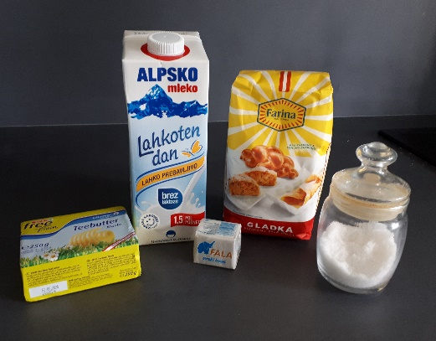

Postopek:

- iz sladkorja, žličke moke , kvasa in malo toplega mleka narediš kvasec in počakaš, da začne vzhajati  - v skledo natreseš moko, na sredini narediš jamico in vanjo zliješ kvasec  - dodaš preostanek toplega mleka in stopljeno maslo  - ob robu moke posuješ sol | 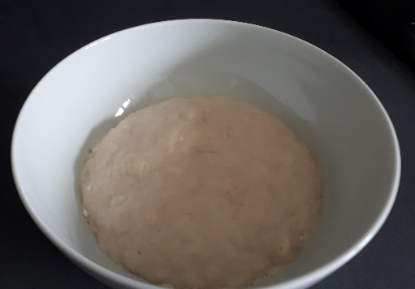

- zgneteš mehko testo (če je preveč lepljivo, dodaš še malo moke; če je pretrdo, dodaš še malo toplega mleka ali vode)  - testo daš v pomokano skledo in pustiš da vzhaja na dvakratno količino | 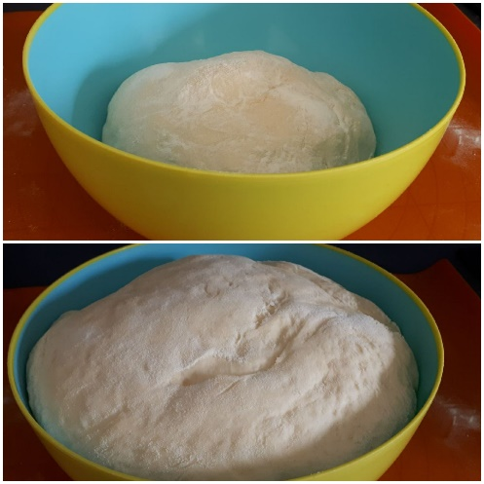

- testo še enkrat pregneteš in ga razdeliš na manjše koščke  - oblikuješ svaljke  - iz treh svaljkov spleteš kito in jo na robu združiš v obroč | 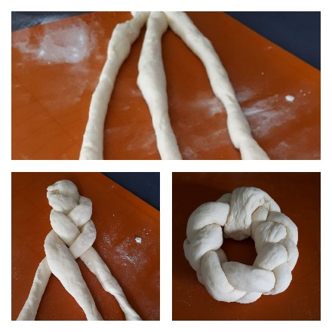

- na sredino vstaviš pobarvano jajce (barvaj z naravnimi barvami)  - pustiš še enkrat na kratko vzhajati  - premažeš s stepenim jajcem | 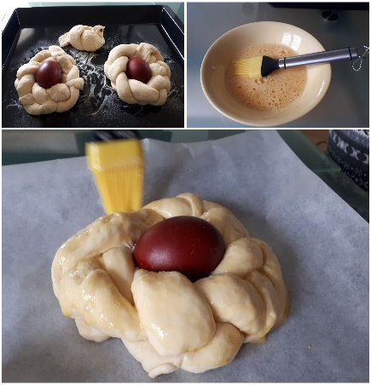

- pečico segreješ na 180$℃$  - na dno pečice postaviš manjši pekač z malo vode  - gnezda pečeš na srednji višini približno 20 do 25 minut  DOBER TEK! | 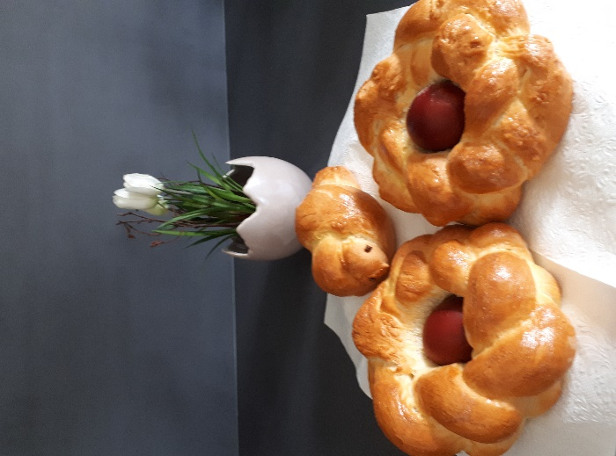

Pripravila: Uršula Kavalar Pobegajlo, CŠOD DC Čopova hiša

